深圳知行学 AI 营销智脑能够解决哪些问题
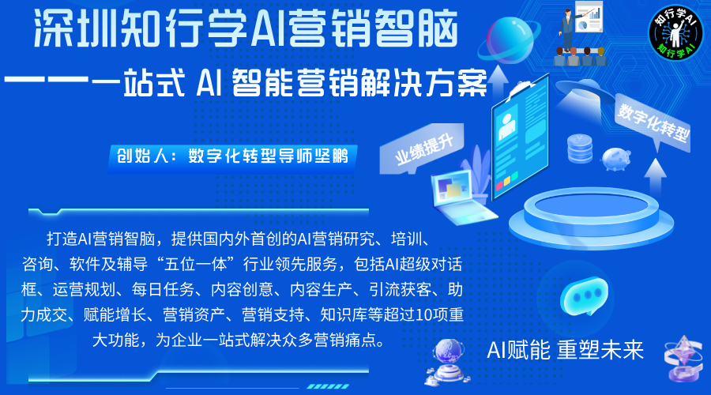
很多企业开展短视频矩阵营销过程中，会遭遇到五大典型现实难题：营销规划很难落地执行、爆款内容产出难质量不稳定、矩阵多账号运营负担过重、线索分散流失转化链路断裂、营销经验依附员工容易流失、AI 营销工具堆砌不会落地。深圳知行学 AI 营销智脑 U6 针对性解决营销规划落地难题、内容生产创作难题、矩阵账号运营难题、线索获客转化难题、营销资产管理难题及AI 营销工具落地实施难题等五大类问题，直击企业营销真实困境。具体能够解决哪些问题？数字化转型导师坚鹏深度总结如下：

一、解决企业营销规划悬浮，战略方案难以落地执行的问题
很多企业可以写出漂亮营销 PPT 规划，但是很难转化成每天实际动作，存在方案脱离业务、缺少拆解工具、执行缺少追踪三类痛点。

1. 解决营销规划脱离企业真实业务现状的问题
过去很多营销方案依靠外部顾问或者市场人员主观经验，对企业自身短板、竞品情况缺少客观数据支撑。U6 通过企业立项诊断功能，AI 结合行业、竞品数据输出客观诊断报告，方案基于企业真实现状生成，避免方案 “看起来很美，但企业根本做不到”。

2. 解决宏大营销战略无法拆解为可执行任务的问题
很多企业有年度营销目标、账号增长目标，但不知道拆解到每周、每天具体要做什么。营销智脑可以将整体战略自动拆解成每日任务清单，明确选题数量、物料产出、发布计划，把宏观目标拆解成市场团队可以直接上手执行的具体工作。

3. 解决营销执行缺少过程追踪，计划和实际两张皮的问题
任务下发之后，平台记录任务完成情况，物料产出、发布情况全部留痕，市场管理者可以直观看到营销计划落地进度，避免营销规划写完之后束之高阁，只停留在文档层面。

二、解决营销内容创作产能不足、爆款难复制，物料制作成本高的问题
企业做新媒体营销最大卡点就是内容，普遍遇到创意枯竭、产出数量跟不上、多类型物料制作成本高三类痛点。

1. 解决营销团队创意枯竭，很难持续产出优质选题的问题
单纯依靠人脑想选题，很容易出现灵感枯竭。营销智脑对标专员监控同行爆款，选题专家抓取平台热点榜单，拆解大量行业爆款的创作逻辑，给市场团队源源不断提供选题方向与创意参考，不再完全依赖员工个人灵感，降低内容创作对个人天赋的依赖。

2. 解决内容产出数量不足，矩阵账号更新跟不上的问题
想要运营多账号矩阵，需要海量图文短视频，招聘完整编导、文案、剪辑团队人力成本高昂。营销智脑依托创意、生产部门智能体，批量产出脚本、海报、数字人短视频，同等人员规模之下，内容产能实现数倍提升，保障矩阵账号高频更新。

3. 解决视频、海报物料外包成本高，制作周期长的问题
中小企业很难配齐完整设计剪辑团队，外包设计剪辑报价高，交付周期长，修改沟通繁琐。营销智脑内置 AI 海报、智能混剪、数字人视频能力，市场人员输入卖点就可以快速产出初稿，只需要少量人工微调，大幅降低外包依赖，缩短物料交付周期。

三、解决多平台矩阵账号管理复杂，运营人力投入过大的问题
布局抖音、小红书、视频号、B 站矩阵之后，账号多、平台多带来一系列运营压力，主要体现在账号管理繁琐、重复发布工作量大、社媒咨询回复压力大三类痛点。

1. 解决矩阵账号分散管理，账号交接风险高的问题
大量账号分散在不同运营员工手里，账号密码分散保存，员工离职容易出现账号交接混乱，甚至账号丢失。营销智脑统一集中管理全部矩阵账号，支持分组、权限分配，人员变动只需要在平台调整权限，不用逐个交接各个平台账号密码，保障企业账号资产安全。

2. 解决多平台发布重复编辑，人力消耗巨大的问题
传统模式一份内容，需要手动修改适配抖音、小红书、视频号不同格式、标题标签，逐个平台上传发布，耗费运营人员大量时间。营销智脑完成内容一次创作，AI 自动适配各平台，一键批量定时分发，把运营人员从重复机械发布工作中释放出来。

3. 解决多平台评论私信分散，咨询回复工作量大的问题
各个平台后台分开查看私信评论，来回切换平台效率低下，非工作时间咨询无人应答。平台统一聚合各个平台评论私信，依托知识库 AI 自动应答常规咨询，识别高意向线索标记推送销售，7×24 承接咨询，不会漏掉潜在客户。

四、解决营销线索分散、线索流失，从内容曝光到成交转化链路断裂的问题
不少企业只重视做内容涨粉，忽略线索管理，造成线索散落、线索浪费，存在线索分散归集难、营销‑销售信息不通、无法评估营销真实效果三类痛点。

1. 解决来自多渠道的线索分散，容易遗漏丢失的问题
意向咨询散落在抖音私信、小红书评论、公众号表单、美团咨询，各个平台独立，人工导出整理很容易漏掉意向客户。营销智脑统一归集来自多渠道的咨询线索，AI 自动做意向标签分类，线索集中存储，减少线索流失。

2. 解决营销部门和销售部门信息割裂，线索信息传递不全的问题
传统模式市场整理表格发给销售，很多客户交互细节丢失。营销智脑输出线索同时附带完整客户咨询记录，线索可以同步对接 CRM，销售拿到线索时可以完整看到客户提问背景，不用重复询问客户，打通 “营销获客‑销售跟进” 链路。

3. 解决营销效果只看播放量，分不清哪些内容带来真实商机的问题
很多企业只能统计视频播放点赞，无法知道哪条短视频、哪篇笔记带来有效询盘。平台实现内容数据与线索数据关联分析，识别哪些内容带来高意向线索，指导市场团队把资源倾斜给高转化内容，告别只看流量不看商机的粗放营销。

五、解决企业营销资产流失、AI 营销采购后软件闲置不会落地的问题
很多企业买完 AI 工具，要么经验随人员流失，要么软件买回来不会用束之高阁，主要存在营销资产随人员流失、缺少行业模板从零摸索难、缺少落地辅导软件闲置三类痛点。

1. 解决营销知识、爆款素材依附员工，人员离职资产流失的问题
销冠话术、爆款方案、优秀物料存储在员工个人电脑、聊天记录。营销智脑的营销知识库、素材库、作品库把全部资料统一保存在企业平台，进行标签归档。就算市场骨干离职，企业完整保留营销知识与物料资产，新人可以直接复用，营销能力不会随人员流动消失。

2. 解决企业想做 AI 营销，没有参考模板，从零摸索试错成本高的问题
应用中心内置制造业、零售、金融、连锁门店大量预制营销智能体模板，企业直接基于模板修改调试，不用一切从零搭建，降低 AI 营销的试错门槛。

3. 解决只交付软件产品，缺少配套指引，采购之后大量功能闲置的问题
知行学五位一体服务配套软件，提供营销诊断、培训、实操辅导，指导企业搭建知识库、配置智能体、设计营销工作流。避免企业买完工具，只会简单写几句文案，大量高级功能闲置，真正把平台能力转化为业务成果。

数字化转型导师坚鹏认为：总而言之，深圳知行学 AI 营销智脑 U6 解决企业营销五大类现实痛点：一是破解营销规划悬浮，战略方案难以落地；二是缓解内容创意枯竭、产能不足，物料制作成本高；三是化解矩阵账号管理繁琐，矩阵运营人力压力大；四是打通线索归集流转，修复曝光到成交的断裂链路；五是守护企业营销资产，同时解决 AI 工具采购之后闲置不会落地的难题。它不是单一的文案生成小工具，而是一套面向企业完整营销业务链条的综合解决方案。

